Рабочий лист
по внеурочной деятельности
с применением электронного обучения и дистанционных образовательных технологий

Ф.И.О. учителя Сунгурова И.А.
Название Уроки нравственности
Класс 2-А
III неделя (21.04-25.04)
№ п/п | Дата |  | Содержание  (задания для изучения)
30 | 21.04 | Ох уж этот ветер!.. | 1.Просмотреть видео  Другие ресурсы  https://www.youtube.com/watch?v=ydGkuTSUWY0  2. Работа по теме:  а) чтение сказки и выполнение заданий см. приложение к уроку

Приложение к уроку
«Жил-был ветер. Сначала хорошо жил, весело. Время было жаркое, а потому везде и всюду ветру радовались... Подует ветер с поля — аромат горячих колосьев принесет. Люди довольны. С луга ветер подует — запах скошенной травы прилетает. Снова люди довольны.
Ну а уж если с моря ветер влажную соленую прохладу принесет — люди радуются, нарадоваться не могут.
Ветер умел делать множество вещей. Умел листать страницы книг. Правда, не всегда в нужную сторону. Умел сушить стираное белье не хуже солнца. А еще умел надувать парус лодки и гнать ее по синему морю».
Это очень красивое зрелище. Давайте изобразим по клеточкам в тетради парусник, подгоняемый ветром.
Поставьте точку в уголке клетки. Проведите линию
на четыре клетки вверх;
на одну клетку вниз наискосок слева направо;
на одну клетку влево;
на три клетки вниз наискосок слева направо;
на три клетки влево; на одну клетку вниз;
на три клетки вправо;
на одну клетку вниз наискосок справа налево;
на три клетки влево;
на одну клетку вверх наискосок справа налево;
на две клетки вправо.
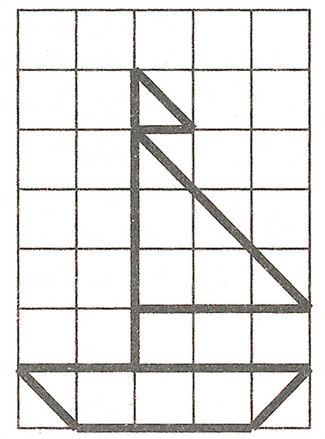

Раскрасьте парусник цветными карандашами. Дайте ему романтическое название, например, «Лазурная волна», «Неустрашимый», «Летящий по волнам».

Что еще умеет делать ветер? Поиграем в игру «Да — нет». Если вы согласны, скажите хором «да», если не согласны — «нет».
Правда ли, что ветер может...
• Закрывать форточки?
• Подгонять прохожих?
• Разозлить пчел?
• Перевернуть автомобиль?
• Охладить чай?
• Испортить прическу?
• Оборвать листья с деревьев?
• Помогать грибам расти?
• Гудеть в проводах?
• Разносить аромат цветов?
• Поднимать бурю на море?
• Достать до дна океана?
• Разрушать дома?
• Заставлять колокол звонить?
• Вывернуть дерево из земли?
• Заставить реку течь в обратном направлении?
• Устроить бурю в стакане воды?

Слушаем сказку дальше.
«Все у ветра хорошо получалось. И поэтому, если иногда он слишком громко хлопал окнами, никто на него не обижался. Ведь что бы делали люди жарким летом без доброго свежего ветра!
Так было летом. Но вот пришла осень. Холодная, сердитая осень. Небо затянулось тучами серыми- серыми. Дождь полил сильный-сильный. Все по домам попрятались. И люди, и кошки, и собаки, и зайцы, и волки. Вот только ветер на улице остался. Не было у него дома.
Остался ветер под холодным дождем без крыши. Летал он по холодному лесу среди облетевших, без единого листочка деревьев. Летал ветер в поле, в поле сером, без единого желтого теплого колоска. Летал над холодным морем. Не синим, как летом, было море, а серым, как осенний дождь. Летал- летал озябший ветер, а чем быстрее он летал, тем холоднее становилось».
Ветер может быть добрым, ласковым, но может быть и злым, если его сильно разозлить.
Вот что было дальше.
«Совсем замерз ветер. А люди в теплых домах спрятались.
— Попрошу людей пустить меня в дом погреться, — решил ветер.
Подлетел ветер к самому красивому дому, постучал в окно.
— Пустите меня, пожалуйста! Это я, ветер! Мы летом дружили, а сейчас мне холодно.
Но люди плотнее закрыли рамы и отошли от окон.

«Они не узнали меня», — подумал ветер. Снова постучал в окно, снова пожаловался на осенний холод и дождь, снова попросил пустить его в дом погреться.
Но люди не понимали слов ветра. Им казалось, что он просто гудит за окнами. Люди не знали языка ветра. Вместо того чтобы открыть окна и пустить ветер погреться, люди вставляли вторые рамы.
— Какая непогода! Какой дождь! — говорили люди. — Какой холодный ветер!
— Я не холодный, — плакал ветер, — я замерзший.
Но люди его не понимали».

Нарисуйте красивый домик в подарок несчастному ветру.

Вам, конечно, хочется узнать, чем закончилась сказка.
«Вдруг кто-то окликнул ветер. Слова то звенели, как острые холодные льдинки, то казались мягкими и теплыми, как снежные одеяла. Конечно, это был голос зимы.
— Ветер, — сказала зима, — не плачь, ветер! Я подарю тебе накидку из снежинок. Легкую, красивую, теплую. Ты быстро согреешься.
И зима бросила ветру накидку из прекрасных снежинок. Ветер примерил накидку и остался очень доволен. Она действительно была теплой и красивой.
Когда люди посмотрели в окна, они увидели ветер в снежной накидке и не узнали его, таким красивым он стал.
— Красавица-вьюга, — говорили они. — Красавица-метелица!
А ветер летал по заснеженному лесу, размахивал своей прекрасной накидкой из снежинок, и было ему немножко обидно. Потому обидно было ветру, что не ему радовались люди, а красавице-вьюге. Но это ничего. Когда-нибудь кончится зима. Растает прекрасная снежная накидка ветра. Придет жаркое лето, и люди снова будут ждать его, свежий ветер. Будут радоваться ему, доброму ветру».

